行政院及所屬各機關出國報告
（出國類別：考察）

WTO農業補貼通報審查方式與補貼議題立場及作法之參訪報告

服務機關：行政院農業委員會
出國人員：黃振德
行政院農業委員會企劃處簡任技正兼科長
出國地區：瑞士
出國期間：民國99年11月4日至99年11月22日
報告日期：民國100年2月18日
WTO農業補貼通報審查方式與補貼議題立場及作法之參訪報告
目 錄
頁次
提要表
壹、考察緣由及參訪行程 ………………………………………… 1
貳、參訪成果 ……………………………………………………… 1
參、考察心得與建議 ……………………………………………… 12
附表一：參訪行程 ………………………………………………… 16
附錄1：WTO農業委員會第60次例會議程
附錄2：瑞士農業政策簡報
附錄3：農業直接給付政策簡報

WTO農業補貼通報審查方式與補貼議題立場及作法之參訪報告
壹、考察緣由及參訪行程
為瞭解WTO農業補貼通報規範、相關國家對農業補貼議題之立場，以及其他國家採取農業補貼改革之作法等，以作為國內農業補貼相關業務之參考，奉核派本處黃簡任技正兼科長前往瑞士考察訪問。
承蒙我國駐WTO代表團及該團林秘書家榮之安排及協助，參訪期間主要參加WTO農業委員會第60次例會、參加巴布亞紐幾內亞貿易政策檢討會議、拜會WTO農業處官員、拜會瑞士聯邦農業局，分別與日、韓、瑞士等國農業官員會談及參訪瑞士的農家等，並順道參加WTO與「聯合國全球糧食危機任務小組」之非正式會議。(詳如附表1)
貳、參訪成果
一、參加WTO農業委員會第60次例會
本次會議分上、下午兩場擧行，主要議程(詳如附件1)包括各國交互詰問其農業補貼政策內容、出口補貼通知文件、境內支持通知文件。
本次會議並無會員針對我國的通知文件提問，我國亦未向其他會員提問。不過由此會議發現，各會員已日漸對其關切之市場會員國之通知文件開始認真檢視並質疑，例如挪威、宏都拉斯等國的農業境內支持(AMS)被指出超過其承諾之上限；有些通報資料背後的政策是否符合不扭曲貿易的精神，也受到質疑。此外，烏克蘭實施小麥出口禁制令，受到許多糧食進口國之關切與質疑。WTO農業委員會對於出口補貼也進行會員國諮詢，以便落實農業協定所規定之出口政策檢討，因此，WTO雖然沒有很強的強制執行機制，但透過此種會員交互詰問，亦產生相當大的壓力。
二、參加WTO與「聯合國全球糧食危機任務小組」之非正式會議
聯合國11月18日派該任務小組(High Level Task Force on the Global Food Security Crisis)協調人Mr. David Nabarro至WTO，就糧食安全議題進行非正式會議。
該任務小組協同22個國際組織研擬了一份行動計畫架構(Comprehensive Framework for Aciton, Updated)，其內容表示近年許多高峰會議均以糧食安全為主題，如APEC已於2010年10月及G-20將於2011年召開糧食安全農業部長會議，可見糧食安全問題日見重要。前揭行動計畫架構主要包括援助全球弱勢族群緊急糧食需求、致力建立長期全球糧食及營養安全、強化糧食安全的監控體系等三部分，並強調糧食安全並非僅是糧食援助，而是需兼顧可供應量(availability)、可及性(accessibility)、可食用(utilization)及穩定性(stability)課題等，並指出國際自由貿易為全球糧食安全的根本，涉及千千萬萬人口生存問題，Mr. Nabarro苦口婆心呼籲國際經貿規範應將糧食安全納入考量，並早日達成對開發中國家有利之杜哈回合協議。
三、參加巴布亞紐幾內亞貿易政策檢討會議
巴布亞紐幾內亞依其貿易規模等級每10年需進行一次貿易政策檢討，自1999年上次檢討以來，該國於2002年政黨輪替，政治上更民主化，亦有電信自由化等貿易自由化作為，2002年以來各年經濟成長表現不錯，但其成長過度依賴其豐富資源，而許多國家發言表示其投資及經商所需環境及條件稍差，希望該國能改善。
四、拜會WTO農業處官員
WTO農業處經濟事務官Diwakar Dixit(印度籍)首先就WTO補貼的一般規範做一說明，表示農業補貼(出口補貼及境內支持)在1995年至2004年雖有一段不可控訴期(和平條款)，但2004年之後若農業補貼有扭曲貿易之效果，仍可能被提到爭端解決小組去控訴，韓國的牛肉補貼及美國對棉花的補貼就是兩個案例。
WTO秘書處有對各國的AMS趨勢進行分析，但因為匯率不同，並無法做會員間比較，另有些會員的農業境內支持的確有不減反增的現象，有些國家的AMS甚至超過其承諾上限。
目前杜哈回合，因為市場開放及補貼削減的部分進展緩慢，所以雙軌(減讓模式與減讓表)同步諮商減讓表格式(template)，包括出口補貼通知文件格式及境內支持通知文件格式等。
關於各會員農業補貼通報資料的檢視，現行的檢視主要在意的是通報為綠色措施者是否真的是綠色，比較少去檢視通報為AMS的內容。但新回合因為增訂「貿易扭曲之境內支持總量」OTDS(Overall Trade-Distorting Domestic Support)，且AMS、藍色措施及產品別AMS均各訂有上限，因此未來通報資料的檢視將會每一種box的內容都是檢視重點。
五、拜會瑞士聯邦農業局
由瑞士聯邦經濟部農業局官員(Krisztina Bende科長及Christina Blank專員)先進行瑞士農業政策簡報(附件2)及農業直接給付政策簡報。(附件3)
瑞士在國土面積(4萬1千平方公里)、耕地面積(100萬公頃)、農業占總體GDP比重小(1.2%)、政府農業預算規模(約1,000億新台幣，占總預算7%)、生產成本高及為糧食淨進口國等方面與我國頗為相似。但人口密度低、天然災害少、農民數量少(僅6萬多人)、農場較具經營規模(平均19.2公頃)及農民較年輕等則比台灣農業具優勢。
瑞士在二次戰後至1993年以前之農業政策，係以保證價格與市場性政策措施支持其農業生產，惟造成沉重之財政負擔、生產過剩及嚴重之環境生態問題，而1987年開始1993年底完成之烏拉圭回合協議之農業協定又要求各國開放市場，減少對農業部門之保護與補貼。為因應其國內外農業環境之變革壓力，瑞士聯邦政府於1993年起積極思考並規劃農業政策改革藍圖。瑞士國會於1993年通過進行農業政策改革，規劃取消大部分價格與市場支持措施(牛乳等少數產品例外)，改以直接給付補償農民在農業生產上對於公共事務及生態保育所提供之服務。
烏拉圭回合農業協定1995年開始執行後，對於瑞士農業部門造成一定之衝擊，亟需其政府之政策支持，以維持農民所得及農業之持續發展。瑞士遂於1996年6月9日經由全國公民投票通過，並於1999年4月18日於憲法中增列第104條，支持農業多功能性之條款，包括糧食安全、自然資源保育、國土保安、土地分散持有等。瑞士聯邦政府爰據此推動一連串農業改革計畫，並將政策重點放在提升農產品競爭力及加強與環境聯結，以維護瑞士農業非貿易多功能性。
自1998年起則實施「2002年農業政策」（Agricultural Policy 2002，簡稱AP 2002），主要重點在加強農業生產結構之調整，以建立市場導向之農業體系。
自2003年起繼續實施「2007年農業政策」（AP 2007），除延續AP 2002之改革目標外，並希望能因應WTO杜哈回合談判對瑞士農業部門可能造成之衝擊，建立農業社會永續發展體系。AP 2007相關措施包括加速取消農產品價格補貼措施、改採所得支持，以及逐步減少農產品關稅配額產品項目等；至於個別產品方面，主要計畫包括逐步取消牛乳市場之干預措施（包括關稅配額）、降低葡萄酒與園藝作物產量、肉類關稅配額之管理改採標售方式、增修所得直接給付措施（特別是與生態有關之補貼）等。
瑞士續於2008年起實施「2011年農業政策」（AP 2011），預計投入135億瑞郎，希望能全面提升瑞士農產品國際競爭力，並促進生態環境之永續發展。內容包括：
(一)改善生產環境：加強改善鄉間道路、農場設施、地力、水利設施、災害復耕等生產環境；協助改善農場設施、農家住宅、多樣性發展及提供青年農民創業，並針對高地與山區提供特別協助。
(二)市場支持措施：取消農產品出口補貼、逐步減少價格支持、加強推動原產地命名與地理標示(GI)、支持農產品促銷、加強對加工起士產品之市場支持、調降穀物與飼料關稅。
(三)所得給付：農民提供農業非貿易多功能補償、高地與山區等弱勢農民直接給付、有益環境與顧及動物福利之補償。
瑞士近15年來農業政策改革後，農業財政支出由市場價格補貼（64%）轉向與生產無關之給付（78%），生態環境獲得改善、農場所得由2001年71,000瑞郎提高到2008年之84,560瑞郎、農場數在15年內由93,000場減為63,000場，經營規模平均19.2公頃且以10至20公頃最多。
瑞士農業部門面臨的內部挑戰包括如何符合消費者與其國人的期待、聯邦政府農業預算限制、環境與自然保育需求多樣化、氣候變遷、基因改造食品的態度，以及農民對農業政策持續改革能否調適等。
瑞士農業部門面臨的外部挑戰包括，瑞士透過參與歐洲自由貿易聯盟（European Free Trade Association，簡稱EFTA，成員包括挪威、冰島、瑞士及列支敦斯登等4國），已與將近20個國家或地區形成自由貿易夥伴關係；並正與歐盟等多個國家洽簽自由貿易協定，另自2009年10月起對低度開發國家所有農產品實施「零關稅、免配額」優惠待遇，WTO杜哈回合農業談判進一步削減關稅、增加關稅配額數量及降低扭曲貿易農業補貼已無可避免，預料將對該國農業部門帶來更多的衝擊與機會。如何藉由持續政策改革措施，來降低談判結果對農業部門可能之影響，仍是瑞士政府首要的施政課題之一。
六、與日、韓、瑞士等國農業官員會談
(一)台日
日方出席人員有日本農林水產省國際經濟課上席國際交涉官牛草哲朗及日本駐WTO使館農業官員等3人。
主要談論內容：日本農戶別所得補貼之實施狀況，日本農業官員表示其國內無論是農民或學者對此政策均尚有意見，國內稻米價格持續下跌，且未來要全面實施，需增加很多農業預算，而此項政策之支出對WTO的通報應會通報在綠色措施；日本對於泛太平洋貿易協定(TPP)尚在評估，可以確定的是，將繼續強化農業的競爭力；對於因應氣候變遷的主要作為在於新品種研發及赴國外農業投資；對於農業基本法，願意提供相關資料供參。
(二)台韓
韓方出席人員有韓國駐日內瓦代表部公使參事官李濬遠及一等秘書Byungseok Yoo等2人。
主要談論內容：韓國稻米政策於2005年由保證價格收購改為固定直接給付加變動直接給付，韓國尚未通報其新農業補貼資料，目前韓國預定將固定直接給付通報為綠色措施，變動給付部分通報為藍色措施，預期其AMS會降低很多；韓國2005年新稻米政策有設定一個目標價格，做為訂定變動給付之基準，此目標價格依法每3年需檢討一次，惟至今仍尚未檢討調整，但其農民都要求調高；韓國目前的農業政策提供農民兩種選擇，一為種稻領取固定直接給付加變動直接給付，或者選擇種植其他作物；韓國對於泛太平洋貿易協定(TPP)則沒有打算簽署；韓國農業部門沒有特別研擬因應氣候變遷之方案，但在其「總統綠色目標」(President Green Goal)下，有一些低碳政策措施。
另談到WTO農業諮商小組請已開發國家填報境內支持，但克羅埃西亞及馬其頓等開發中國家也好像有填報，因台、韓均是農業「開發中」國家，宜留意此一情形，以免被錯歸到已開發國家。
(三)台瑞
瑞方出席人員有該國經濟部農業局官員Kilian Greter及該局派駐日內瓦農業官員Christine Lewis等2人。
主要談論內容：
瑞士農業局約有300個員工，其中有一個部門專門在辦理直接給付業務。另有4個農業研究機構，也大約有300人。
十幾年前瑞士要從市場價格支持走向直接給付時，農民也是反對的，但經過十幾年來的改革，目前農民對於直接給付政策內容會有一些意見，但不會要求回到過去市場價格支持的政策。
另據透露法國的談判立場是不希望杜哈回合達成協議，而停留在烏拉圭回合之協議即可。
七、參訪瑞士的農家
(一) Mr. Olivier Kolly (Dairy farm)
此畜牧農場位於瑞士首都伯恩郊外平原區，農場主人Mr. Olivier Kolly 35歲，唸過農業學校，有農業證照，原本即務農，2004年與其二位兄長向地方政府承租農場面積41公頃，種植牧草養乳牛，總人力3人(本人及兄長，尚有打工)。畜舍成本100萬瑞朗，1/3為自有資本、1/3為聯邦政府補助、1/3為20年免息貸款；大型農機成本30萬瑞朗，政府未補助。
主要飼養乳牛(100多頭)，另外夏季時另代管250頭牛隻(120天，每天每頭2瑞朗)，遊牧到高山區，另有5人幫忙，主要收入來自出售牛乳(60萬公升/年,0.82瑞朗/公升)、牛隻(每隻2,500至3,500瑞朗)、自已加工起司(4,000個/年)販售及代管牛隻收入。
牛乳價格係由養殖戶、起士加工廠及起士初成品買主3方組成之27人小組協商決定，因為牛乳有地理標示、純牧草飼養及為 起士原料，因此單價高於一般市價。政府對收購之加工廠每公升補助0.18瑞朗，但對酪農則無價格補貼。
其所種植及使用之牧草飼料自給自足，且符合領取環境生態直接給付之標準，包括一般性直接給付、對消耗粗飼料飼養家畜的補貼、特殊生態服務之直接給付等。領取補貼需填列許多書表及農場經營資料，政府人員、榨乳機設備商及符合環境驗證人員一年會來查驗10幾次。
Mr. Kolly認為農業的最主要功能是維持瑞士的美麗景觀，有助瑞士的觀光業。目前收入(連補助)還不錯，所以瑞士青年還願意務農，但因為歐洲牛乳生產過剩，牛乳價格持續下跌，農業經營有隱憂。
(二) Mr. Ruedi Jost
此畜牧農場位於瑞士首都伯恩郊外平原區，農場主人Mr. Ruedi Jost為專職農民，農場面積19公頃，向地方政府租用，其中7公頃種植牧草，總人力1.5人(本人及家人幫工)，主要飼養乳牛(20頭)、豬(約50隻)及代養休閒用馬(24匹，每月每匹收600瑞朗)。
其所種植及使用之牧草飼料自給自足及自行調配，五戶共用牧草機器，且符合領取環境生態直接給付之標準，包括一般性直接給付、對消耗粗飼料飼養家畜的補貼、特殊生態服務之直接給付等，補貼數入占總收入15%。其對動物友善之飼養方式並獲得認證標章(民間機機)，使得每公斤豬肉價格高於一般豬肉價格。
Mr. Jost同樣認為因為歐洲牛乳生產過剩，牛乳價格持續下跌，對長期發展有隱憂。不是很認同環境生態之直接給付。另指出瑞士建地擴張很快，農地越來越少。
參、考察心得與建議
一、宜加速我國農業結構的調整減少或移轉扭曲貿易的農業補貼
有關農業境內支持雖然我國目前通報之AMS金額(約新台幣50億元)均在承諾約束上限(約新台幣141億元)範圍內，甚至是在預估杜哈回合可能削減幅度內。但仍有幾點值得注意：
1.在WTO各會員互相檢視的機制下，美國等其他會員曾對我國休耕補助及天然災害救助之內容提出質疑，未來仍有此方面的壓力。
2.近幾年我國非產品別微量補貼中的利息補貼及肥料補貼等金額明顯增多(約80億元)，雖然尚在目前我國非產品別微量補貼的額度，但未來杜哈回合此一比率及AMS上限將削減，若遇上國際原物料價格大幅上漲，則可能超過微量比例，一旦超過，其額度需改計入AMS，連帶使我國的AMS暴增(暴增80億元)，則將可能超過杜哈回合協議(草案)我國AMS之上限。
3.新回合因為增訂「貿易扭曲之境內支持總量」OTDS(Overall Trade-Distorting Domestic Support)，且AMS、藍色措施及產品別AMS均各訂有上限，因此未來通知文件的檢視將會每一類補貼的內容都是檢視重點。
類此農業補貼通報資料，有可能被質疑之認定問題及有超過承諾上限的風險，事實上是存在的。因此，宜加速農業結構的調整，提升我國農業競爭力，減少或移轉扭曲貿易的農業補貼，方為根本之計。
二、因應經貿自由化我國農業政策調整應早日進行
1.日、韓、瑞士等G-10國家都已調整其農業政策為綠色措施，日本首相甚至說考慮進一步開放農業部門，未來就此議題已不是他們談判爭取之重點。G10談判集團之共同立場日趨減少，將影響合作的強度，我國需預為因應談判集團解體之風險。
2.更重要的是，我國目前正積極洽簽自由貿易協定，農業部門進一步自由化的壓力與日俱增，農業部門需加快提升國際競爭力。
3.鑑於日、韓、瑞士等國的農業政策調整均經過許多年之陣痛期，我國仍應早日進行政策調整，減少或移轉扭曲貿易的農業補貼，以進行農業結構調整與轉型升級。
三、瑞士農業政策改革的程序及方向有許多值得我國參考
1.瑞士自1993年經歷10幾年多階段之改革，將農業政策由價格支持政策轉向直接給付，取消大部分價格與市場支持措施(牛乳等少數產品例外)，改以直接給付補償農民在農業生產上對於公共事務及生態保育所提供之服務。
2.在總預算未大幅增加下，達成了符合國際經貿規範、解決生產過剩、維續生態環境、擴大經營規模及農民年輕化、維持農業發展等目標。
3.瑞士農業政策改革成功條件在於政策改革經過公投修憲及修正農業法，取得堅強改革共識及法令依據，另對於農民經營資料能詳細掌握，有足夠之民間認驗機構等輔助配套等，均是我國臨淵羡魚時，必需先行做的基本功。
四、加強因應糧食危機之策略研究及準備
聯合國全球糧食危機任務小組罕見地派該任務小組協調人至WTO，就糧食安全議題進行非正式會議。近年許多高峰會議均以糧食安全為主題，如APEC已於2010年10月及G-20將於2011年召開糧食安全農業部長會議，可見糧食安全問題日見重要。我國可就糧食安全形成原因，加強因應策略研究及準備，適時參與，做出貢獻。
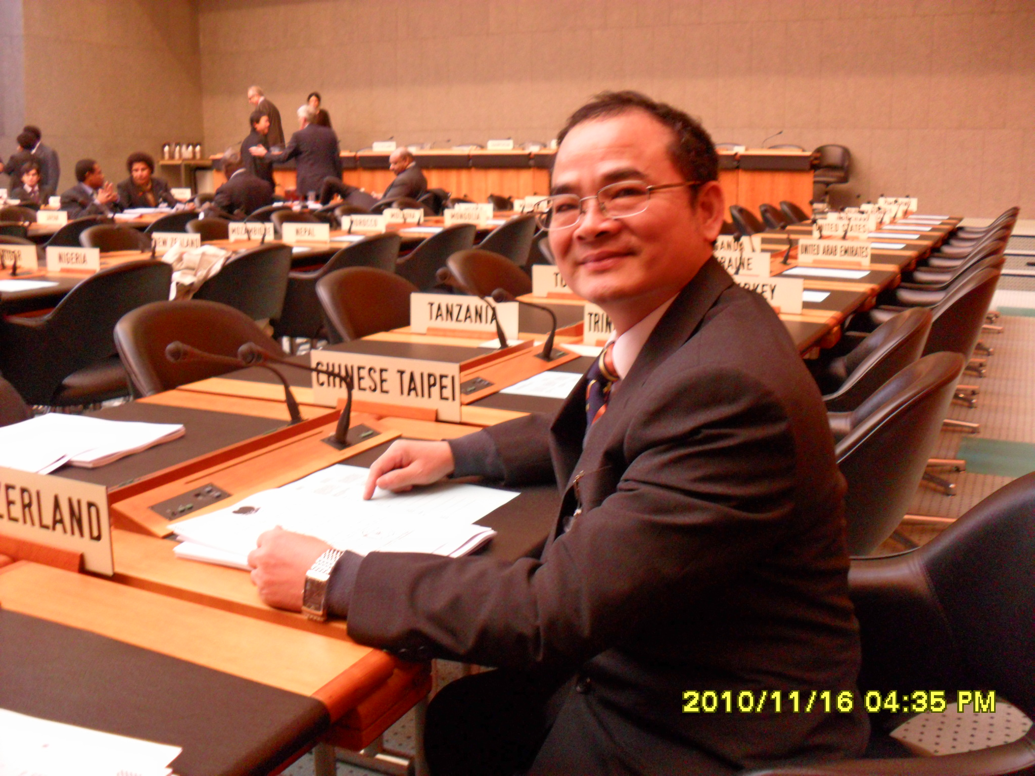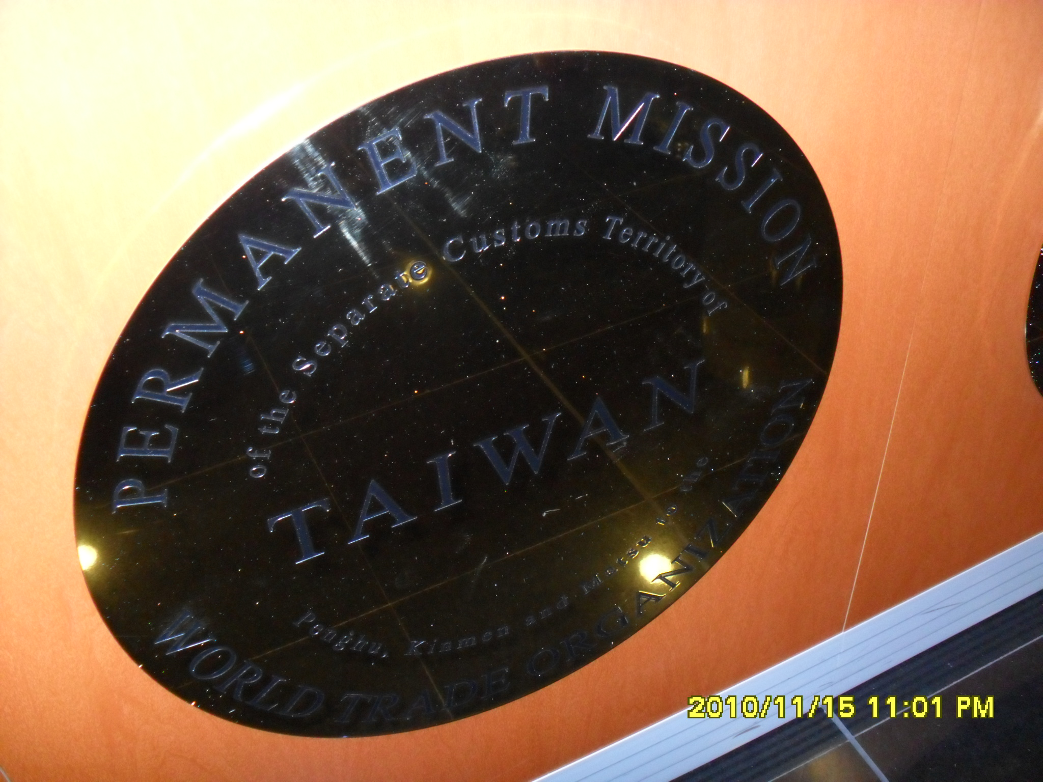
參加巴布亞紐幾內亞政策檢討會議會場 我國駐WTO代表處招牌

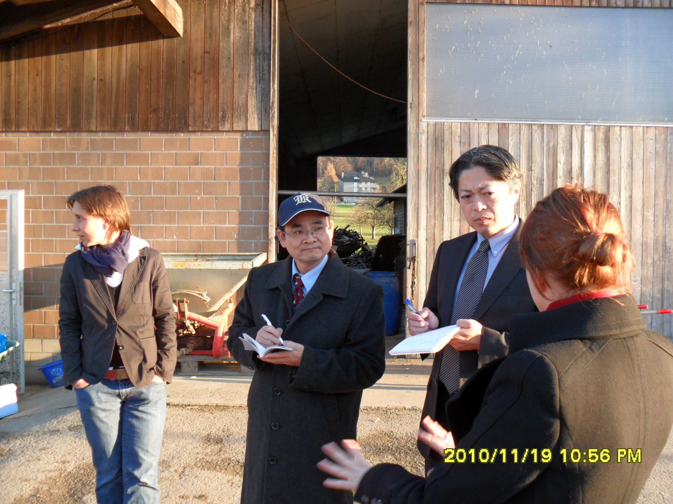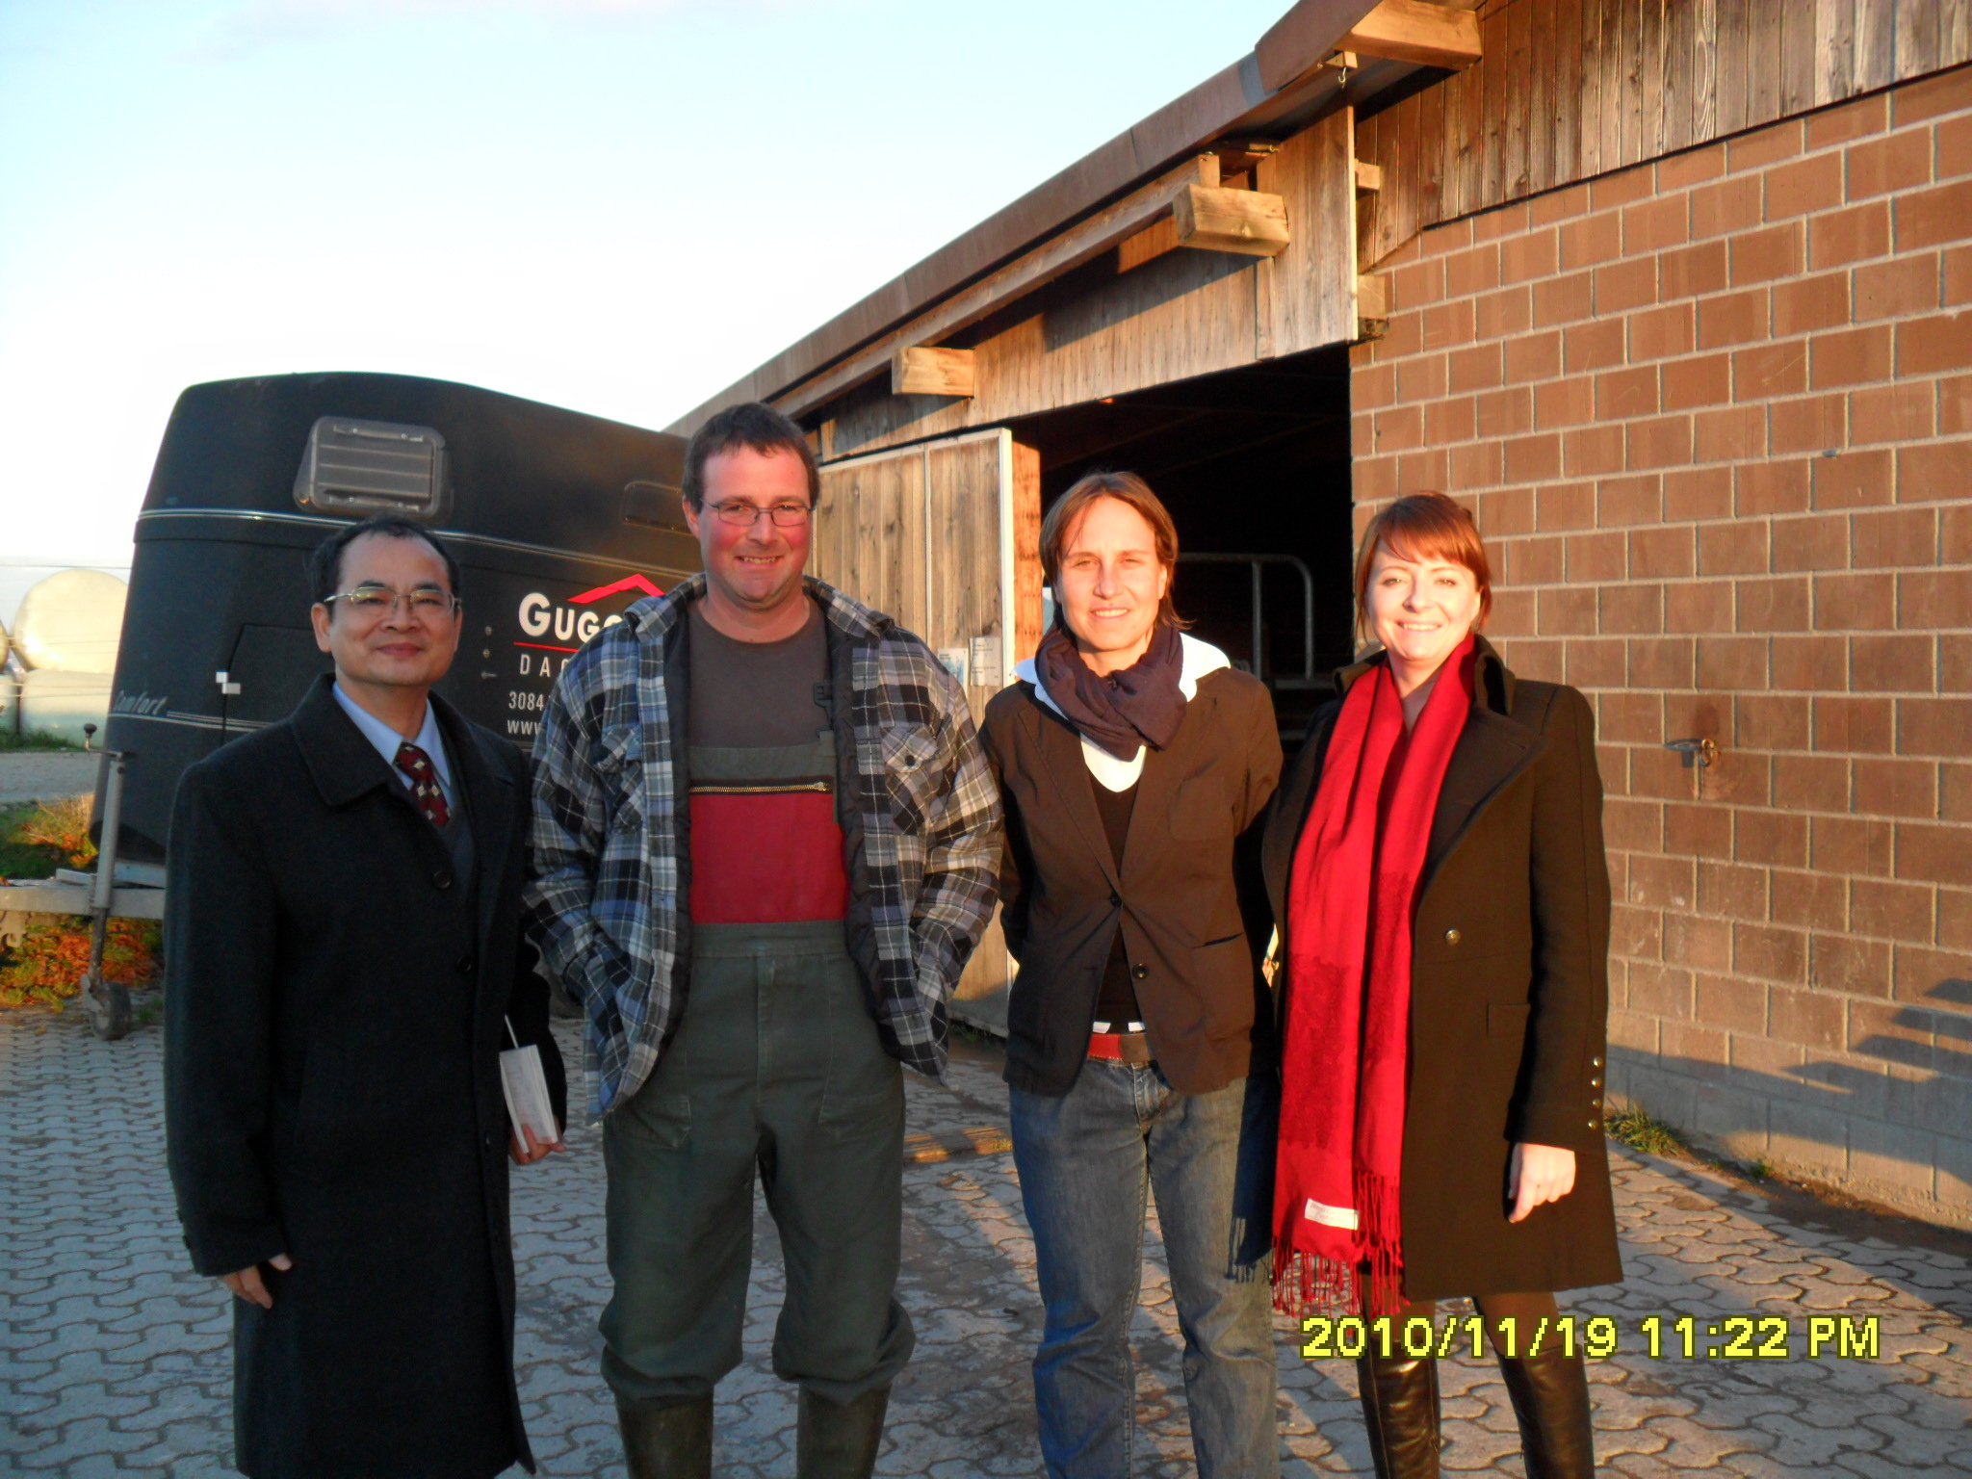
參訪Mr. Jost的畜牧農場情形

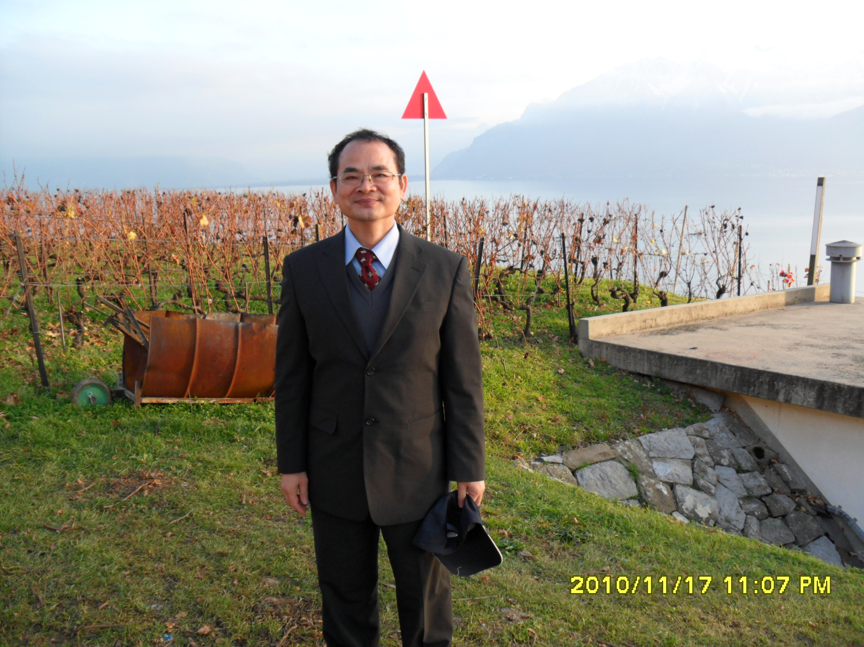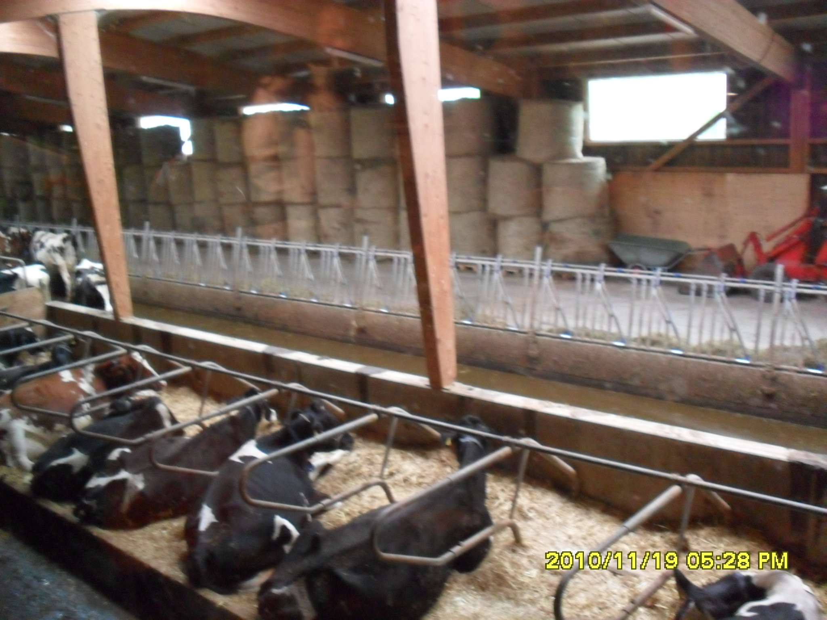
瑞士農村(湖岸葡萄園)風貌 Mr.Kolly 畜牧農場的設備及牛隻
附表1：2010年11月農委會黃振德科長考察瑞士農業行程
更新日期：99年11月23日
日期 | 時間 | 工作內容 | 備註
11月15日  (一) | 12:55 | 德航LH 1216抵達日內瓦 | 林家榮接機
11月15日  (一) | 16:00 | 拜會我WTO代表團
11月16日  (二) | 09:30 | 巴布亞紐幾內亞貿易政策檢討會議
11月16日  (二) | 13:00 | 拜會WTO農業處官員Mr. Dixit Diwakar、午餐
11月16日  (二) | 15:00 | WTO參訪
11月17日  (三) | 10:00 | 瑞士農村考察
11月17日  (三) | 19:00 | 與韓國代表團農業參事會談、晚餐
11月18日  (四) | 10:00 | WTO農業委員會第60次例會
11月18日  (四) | 13:00 | 與瑞士聯邦農業局官員午餐
11月18日  (四) | 15:00 | WTO農業委員會第60次例會(續)
11月18日  (四) | 16:30 | 聯合國全球糧食危機任務小組會議
11月18日  (四) | 19:00 | 與日本農林水產省官員會談、晚餐
11月19日  (五) | 09:45 | 農場參訪－Mr. Olivier Kolly (Dairy farm) | WTO代表團陳雅志小姐翻譯
11月19日  (五) | 12:15 | 瑞士聯邦農業局邀宴
11月19日  (五) | 13:30 | 瑞士聯邦農業局簡報、座談
11月19日  (五) | 15:15 | 農場參訪－Mr. Ruedi Jost
11月20日  (六) | 07:20 | 德航LH 1229啟程返國 | 林家榮送機

